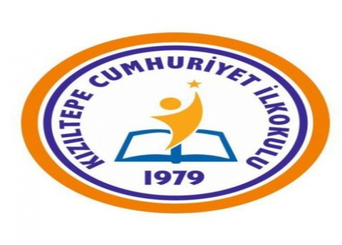

KIZILTEPE

CUMHURİYET İLKOKULU

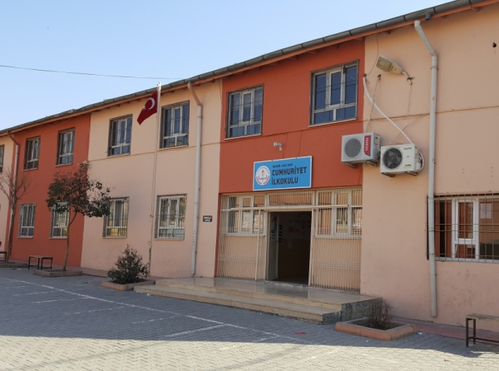

BRİFİNG DOSYASI

EYLÜL-2021

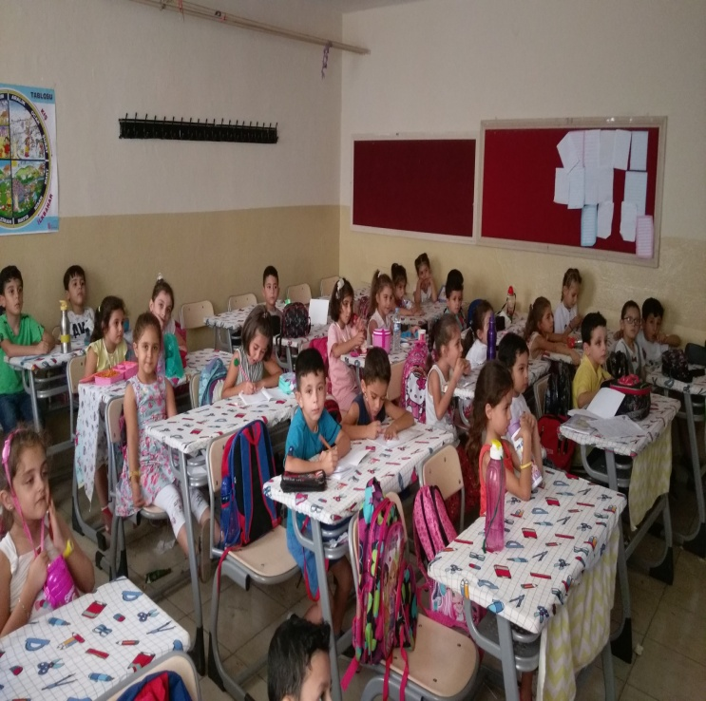

……

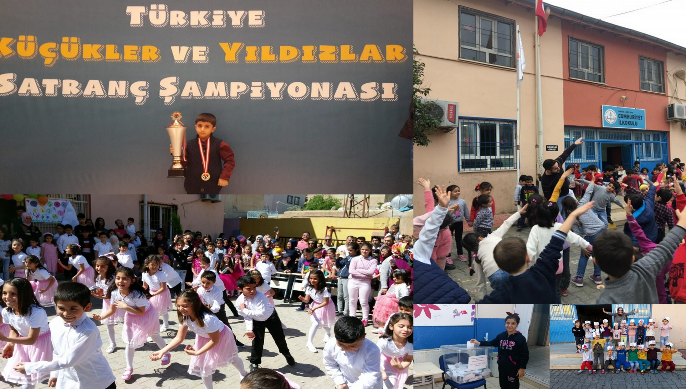

I.BÖLÜM

- Okulumuzun adı :Cumhuriyet İlkokulu
- Kurum Kodu : 723863
- Adres : Tepebaşı Mah. 657.sok. no:4 Kızıltepe/Mardin
- Telefon : 04823134953
- Fax : 04823134953
- e-posta : 723863@meb.k12.tr
- Web adresi : http://cumhuriyetioo47.meb.k12.tr
- Okul Müdürü : Harun AÇİL
- Okul Müdürü Tel:05056474043
- Diğer İdareciler:

Adı Soyadı | Telefon
Metin DÜNDAR Müdür Yardımcısı | 5426853570
Abdulhalim AYLİ Müdür Yardımcısı | 5052365479

II. BÖLÜM

a) Okulun Tarihçesi:
Okulumuz 1979 yılında eğitim öğretime başlamış olup ilçemizin en eski okullarındandır.1979-1980 eğitim öğretim yılında 11 şube ve 283 öğrencisiyle eğitim öğretime başlamıştır. Binlerce mezun veren okulumuzdan çok başarılı öğrenciler yetiştirilmiştir. 1997-1998 eğitim öğretim yılında zorunlu eğitimin 8 yıla çıkmasıyla okulumuz Merkez İlköğretim Okulu Olarak isim değiştirmiş, 2012-2013 eğitim öğretim yılında zorunlu eğitimin 4+4+4 sistemine dönüşmesiyle okulumuz Cumhuriyet İlkokulu olarak binasında eğitim öğretime devam etmiştir. Okulumuzda mevcut durum itibarı ile 1 Müdür odası 2 Müdür Yardımcısı Odası, 1 Rehberlik Odası 1 Anasınıfı ve 12 derslikten oluşmaktadır.

b) Okula özel bir isim verilmiş ise amacı:

c) Okulun Özellikleri:
Okulumuz ikili öğretim şeklinde hizmet vermeye devam etmektedir.

III. BÖLÜM

OKULUN BİNA DURUMU

a) Binanın Özellikleri :

3000 m2 arsa üzerine, 910 m2 kapalı alana sahip Okul binamız bodrum hariç iki kattan oluşmaktadır. Okulumuz kömür ile çalışan kalorifer sistemiyle ısıtılmaktadır.

b) Derslik Sayısı ve Yeterliliği

Okul binamız 12 derslikten oluşmaktadır. Ancak şube sayımız 24 olduğundan derslik sayısı yetersiz kalmaktadır.

c) Okulun Birimleri:

Birim | Sayısı
Derslik Sayısı | 12
Müdür Odası | 1
Md. Yrd. Odası | 2
Öğretmenler Odası | 1
Kütüphane | -
Laboratuar | -
BT sınıfı | -
Müzik Odası | -
Resim Atölyesi | -
Mescit | 1
Rehberlik Odası | 1
Konferans Salonu | -
Arşiv Odası | -

d) Okulun Bahçesi :
2000 m2 alana sahip Okul bahçesinde öğrencilerin oyun ve tören alanı dışında kalan kısmı öğrencilerin de katıldığı fidan dikim çalışmalarıyla ağaçlandırılmıştır. Okulun ön tarafında bir adet voleybol sahası bulunmaktadır

IV.BÖLÜM
a) Personel Durumu:
Görevi | Personel Sayısı
Müdür | 1
Müdür Yardımcısı | 2
Kadrolu Öğretmen | 26
Sözleşmeli Öğretmen | 2
Ek ders Karşılığı Öğretmen | 3
Kadrolu Yardımcı Hizmetli | 2
Hizmet Alımı | -
İşkur Elemanı | -

Branş | Öğretmen Sayısı
 | Erkek | Kadın | Toplam
Okul Öncesi | 1 | 1 | 2
Rehberlik | 1 | 1 | 2
Sınıf Öğretmeni | 13 | 9 | 22
İngilizce | 2 | 0 | 2
D.K.A.B | 0 | 1 | 1
TOPLAM | 17 | 12 | 29
- Öğretmenlerin Branşlara Göre Dağılımı:

Sınıf | Öğrenci Sayısı
 | Erkek | Kız | Toplam
Okul Öncesi | 11 | 15 | 26
1 | 130 | 102 | 232
2 | 86 | 87 | 173
3 | 80 | 67 | 147
4 | 102 | 87 | 189
5
6
7
8
9
TOPLAM | 409 | 358 | 767
c) Öğrenci Sayıları

d

V. BÖLÜM
Eğitim Öğretim Faaliyetleri-Sosyal Etkinlikler ve Proje Çalışmaları :
- Egzersiz Çalışmaları
2021-2022 Eğitim Öğretim yılında egzersiz çalışmaları yapılacaktır.

- Sosyal ve Kültürel faaliyetler: Okulumuzda 3.ve 4. Sınıf öğrencilerine yönelik ödüllü ‘’Cumhuriyetin Minikleri Okuyor Projesi’’ kapsamında kitap okuma yarışması düzenlenmektedir. MEB tavsiyeli toplam 5 kitaptan oluşan yarışma her ay bir seçilen bir kitap öğrencilerimize okutulmaktadır. Mardin geneli yapılan Geleneksel Çocuk Oyunları ligine okul olarak katılmaktayız. Ayrıca sınıf bazında ilimizdeki tarihi yerler gezilmektedir. 2018-2019 eğitim öğretim yılında Çalışkan Karınca adlı okul dergimiz yayımlanmıştır. Bu dergide okulumuz öğrenci, veli ve öğretmenlerimize ait ürünler yer almıştır. 2021-2022 eğitim öğretim yılında da dergimizin yeni sayısı için çalışmalara başlanacaktır.

- Proje Çalışmaları: Öğrencilerimize yönelik Cumhuriyetin Minikleri Okuyor Projesinin yanı sıra yine öğrenci ve velilerimize yönelik ‘’Okulumuzun Minikleri ve Büyükleri Okuyor’’ projesiyle de mart-nisan aylarını kapsayacak şekilde her Çarşamba ve cumartesi günleri akşam saat 20:00 de hep birlikte kitap okuma saatleri düzenlemekteyiz.Bunun yanı sıra Beslenme Dostu Okul Projesi kapsamında her Çarşamba günü meyve günü projemiz devam etmektedir.

- Sosyal ve Sportif ve Kültürel Alanda Başarılarımız
2018-2019 eğitim öğretim yılında öğrencimiz Baver YILAZ Satranç küçükler kategorisinde il ve Türkiye birincisi olmuştur. İlçemizde yapılan İstiklal Marşını Güzel Okuma Yarışmasında öğrencimiz Yusuf Hilmi Beyazıt ilçe 3. Olmuştur.

VII. BÖLÜM

OKULUMUZUN SORUNLARI :
a) Okul/Kurum binası ile ilgili sorunlar :
Okul binamız çok eski olduğundan binanın fiziki yapısı ile ilgili sorunlar bulunmaktadır.
b) Öğretmen ve yönetici durumu ile ilgili sorunlar :
Öğretmen ve yönetici kadrosu ile ilgili önemli bir sorun bulunmamakla beraber mevcut norm kadro durumumuza göre 2 sınıf öğretmenine ihtiyacımız bulunmaktadır.
c) Diğer personel sayısı ile ilgili sorunlar :
Okulumuzda 2 kadrolu yardımcı hizmetli personeli bulunmaktadır. Bu sayı yetersiz olsa da İŞKUR’un istihdam ettiği geçici çalışanlarla bu eksiklik giderilmektedir.

d) Öğrenci devamsızlığı ile ilgili sorunlar :
Okulumuz öğrencilerinin genel olarak ciddi devamsızlık sorunları olmamakla beraber devamsızlık yapan öğrencilerin velileri ile iletişime geçilerek çocukların okula devamı sağlanmaktadır.
e) Okul disiplin durumu ile ilgili sorunlar :
Okulumuzda eğitim öğretim faaliyetlerini aksatıcı boyutta disiplin sorunları yaşanmamaktadır.

VIII. BÖLÜM
HEDEFLER:
a) Kısa vadeli hedefler (6 ay 1 yıl süre) :
Okulumuzun 2019-2023 Stratejik planda yer alan hedefler doğrultusunda ; Eğitim öğretimin yürütülmesinde meydana gelen aksaklıkların giderilmesi ve yukarıda belirtilen sorunların çözümü olarak belirlenmiştir.
b) Orta ve Uzun Vadeli Hedefler (3-5 yıl süre):
Okulumuzun 2019-2023 Stratejik planda yer alan hedefler doğrultusunda, okulumuzun ilçemiz genelinde en seçkin ve en tercih edilen ilk 3 okul arasına girmesini sağlamak.

c) Sürekli Hedefler:
* Atatürk inkılap ve ilkelerine ve Anayasada ifadesini bulan Atatürk milliyetçiliğine bağlı;Türk Milletinin milli, ahlaki, insani, manevi ve kültürel değerlerini benimseyen, koruyan ve geliştiren; ailesini, vatanını, milletini seven ve daima yüceltmeye çalışan;insan haklarına ve Anayasanın başlangıcındaki temel ilkelere dayanan demokratik, laik ve sosyal bir hukuk Devleti olan Türkiye Cumhuriyetine karşı görev ve sorumluluklarını bilen ve bunları davranış haline getirmiş yurttaşlar olarak yetiştirmek;
2. Beden, zihin, ahlak, ruh ve duygu bakımlarından dengeli ve sağlıklı şekilde gelişmiş bir kişiliğe ve karaktere, hür ve bilimsel düşünme gücüne, geniş bir dünya görüşüne sahip, insan haklarına saygılı, kişilik ve teşebbüse değer veren, topluma karşı sorumluluk duyan; yapıcı, yaratıcı ve verimli kişiler olarak yetiştirmek;
3. İlgi, istidat ve kabiliyetlerini geliştirerek gerekli bilgi, beceri,davranışlar ve birlikte iş görme alışkanlığı kazandırmak suretiyle hayata hazırlamak ve onların, kendilerini mutlu kılacak ve toplumun mutluluğuna katkıda bulunacak bir meslek sahibi olmalarını sağlamak;

4. Okul-Öğrenci- Veli işbirliğinin kuvvetli bir şekilde sağlanması
5. İlçemizdeki Tüm eğitim kurumları ile diğer kamu ve resmi kurum ve kuruluşlar ile sivil toplum kuruluşlarıyla hedeflerimizin gerçekleşmesinde sıkı bir diyalog içine girilmesi hedeflenmektedir.
NOT: Bu bilgiler 2021/2022 öğretim yılı EYLÜL ayı itibariyle okulumuza ait olan bilgilerdir.
Arz ederim.

14/09/2021

Harun AÇİL
Okul Müdürü

